*Cours de cytogénétique Dr BENSERRADJ Ouafa*

*M1 Biochimie*

*Centre universitaire Abdelhafid Boussouf Mila*

**Chapitre 05: Les anomalies chromosomiques**

1. **Définition du concept d’anomalie chromosomique**

On appelle anomalie chromosomique tout remaniement du nombre ou de la structure des chromosomes ; tout changement par rapport au caryotype normal. Ces anomalies chromosomiques peuvent être **constitutionnelles** ou **acquises**, **homogènes** ou en **mosaique**, de **nombre** ou de **structure**, **équilibrées** ou **déséquilibrées** (non équilibrées). Un caryotype ne comportant aucune anomalie chromosomique est noté (46,XX ou 46,XY).

* **Anomalies constitutionnelles et acquises**

**- « constitutionnelles »** présentes à la naissance; accident avant la fécondation (gamètes) ou dans les premières divisions du zygote. Ex.: trisomie 21.

**- « acquise »** anomalie somatique qui apparaît secondairement durant la vie. Acquis par rapport au caryotype constitutionnel. En général liée à un processus de transformation maligne et limité à l’organe concerné. Ex.: t (9;22) de la leucémie myéloïde chronique.

* **Anomalies constitutionnelles sont homogènes ou en mosaïque:**

- **« Homogène »** anomalie présente dans toutes les cellules examinées (d’un individu ou d’un tissu).

- **« En mosaïque »** si l’anomalie concerne que quelques organes ou quelques tissus d’un individu alors que le reste a un caryotype normal. L’accident chromosomique s’est produit après plusieurs divisions du zygote (premiers stades du développement embryonnaire)

* **Anomalie équilibrée** : il n’y a ni perte ni gain de matériel génétique.
* **Anomalie déséquilibrée** : il y une perte ou un gain de matériel génétique.

1. **Anomalies de nombre :**

C’est une variation du nombre de chromosomes (différents de 46 dans l’espèce humaine). Les changements du nombre de chromosomes sont répertoriés en deux groupes:

* Une modification du nombre total des chromosomes **(aneuploïdie).**
* Le nombre de chromosomes est un multiple du lot haploide **(polyploïdies**).
  1. **Les Aneuploïdies :**

C’est le type le plus important du point de vu clinique. Bien que la définition exacte d’aneuploïdie correspond au nombre de chromosomes qui n’est pas le multiple de n, on retrouve en pratique, soit un chromosome en plus **(2n+1)** : on a donc **47 chromosomes, on parle de TRISOMIE.** Soit un chromosome en moins **(2n-1)** : on a donc **45 chromosomes et on parle de MONOSOMIE.**

Ceci peut concerner soit **les autosomes\*** soit **les gonosomes**\*. L’aneuploïdie résulte d’une non disjonction méiotique soit lors de la première ou la deuxième division.

\****Autosomes :*** Chez l'être humain, **les** [**cellules somatiques**](https://fr.wikipedia.org/wiki/Cellule_somatique) comptent 23 paires de chromosomes dont 22 paires d'homologues, dits autosomes, numérotés de [1](https://fr.wikipedia.org/wiki/Chromosome_1_humain) à [22](https://fr.wikipedia.org/wiki/Chromosome_22_humain). soit 44 chromosomes non sexuels.

\****Gonosomes :*** On appelle **gonosomes**, **allosomes** ou **chromosomes sexuels** les [chromosomes](https://fr.wikipedia.org/wiki/Chromosome) qui [déterminent le sexe](https://fr.wikipedia.org/wiki/D%C3%A9termination_du_sexe) **X et Y.**

**a- Les trisomies :**

Se sont les anomalies chromosomiques les plus communes dans l’espèce humaine , elles sont définies par la présence d’un chromosome en trois exemplaire , le caryotype comporte alors 47 chromosomes ,touts les chromosomes peuvent être touchés et la plus part des trisomies occasionnent des avortements précoces ,néanmoins ,les porteurs de trisomies gonosomiques (47,XXX ;47,XXY ;47,XYY) ou de trisomie 21 (figure 02) sont viable a long terme mais représente un retard mental.

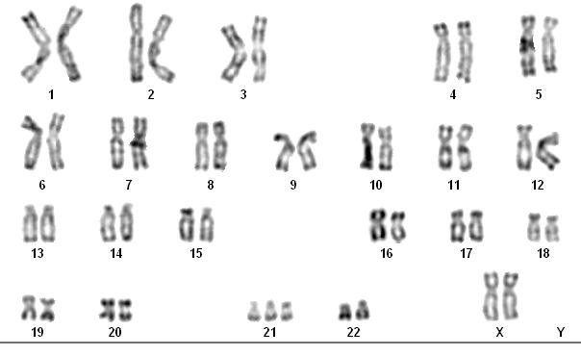

**Figure 02** : Trisomie 21

**b- Les monosomies :**

Absence d’un chromosome ; la seule monosomie viable est la monosomie X ou syndrome de TURNER :45,X (figure 03).

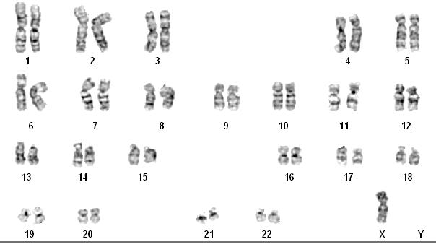

**Figure 03** : Syndrome de Turner

* 1. **Les Euploïdies :**

Le nombre des chromosomes est un multiple de n, n étant le nombre de chromosomes dans un gamète haploïde normal(23). Au lieu de 2 x n chromosomes (nombre diploïde normal dans la cellule somatique) on aura soit 3 x n : 69 chromosomes, c’est les **TRIPLOÏDIES**. Ou 4 x n : 92 chromosomes qui correspondent aux **TETRAPLOÏDIES**….

Les euploïdies sont appelées aussi **POLYPLOÏDIES**.

Dans l’espèce humaine, ces anomalies sont rarement viables et il est possible de les détecter dans certaines cellules cancéreuses

1. **Anomalies de structure**

Elles sont la conséquence d'un réarrangement du matériel chromosomique. Si le réarrangement ne s'accompagne ni de perte ni de gain de matériel génétique, il est dit équilibré et n'a habituellement pas de traduction clinique ; dans le cas contraire, on parle d'anomalie déséquilibrée, qui s'accompagne le plus souvent de manifestations cliniques d'autant plus marquées que le déséquilibre est important. Ces réarrangements peuvent concerner un seul chromosome ou plusieurs.

**3.1- Réarrangements touchant un seul chromosome :**

**a- Les inversions :** C’est une anomalie équilibrée et c’est le résultat de deux cassures sur un chromosome suivi de la réinsertion du fragment manquant dans son site original mais en position inversée.

Si l’inversion comprend le centromère on parle d’inversion **péricentrique**, si elle ne comporte pas le centromère on parle d’inversion **paracentrique** (figure 04).

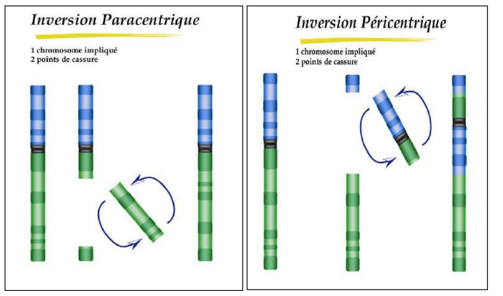

**Figure 04 :** Inversion chromosomique

**b- Les délétions** : Une délétion est provoquée par une cassure chromosomique suivie d’une perte d'un fragment de chromosome. Il s'agit d'une anomalie déséquilibrée.

La délétion est dite **interstitielle** quand il y a perte d'un fragment intermédiaire (deux points de cassure comme dans l'inversion), **terminale** quand l'extrémité d'un bras chromosomique est concernée (un seul point de cassure) (figure 06 ).

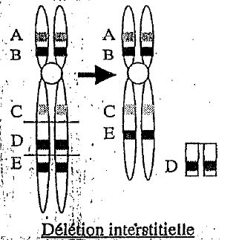 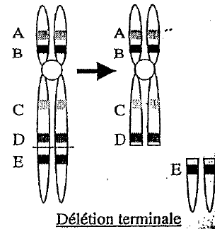

**Figure 05 :** Délétions chromosomiques

**c- Les duplications :** C’est la présence en double exemplaire d'une région chromosomique, cette anomalie est toujours déséquilibrée.

La duplication est dite **directe** si le fragment dupliqué conserve la même orientation que le fragment d'origine (on parle de duplication en Tandem) (ex AB**AB**), et **inversée** si le fragment dupliqué a une orientation inverse.(ex : AB**BA**), (figure 06).

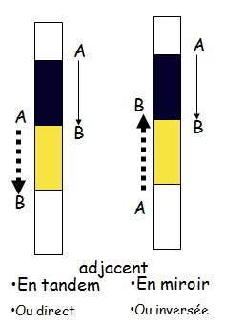

**Figure 06** : La duplication

**d- Isochromosomes :**

C’est un chromosome formé de deux bras identiques. Au lieu d’avoir un bras court et un bras long, le chromosome a deux bras courts ou deux bras longs. L’isochromosome le plus fréquent est l’isochromosome du bras long du chromosome X (figure 07).

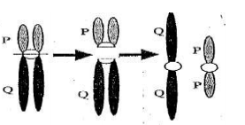

**Figure 07 :** Isochromosome

**E- Le chromosome en Anneau** : Il s'agit d'un chromosome de forme circulaire. C'est le résultat de deux délétions terminales survenant sur un **même** chromosome l'une sur le bras p l'autre sur le bras q aboutissant à la soudure des extrémités du segment centrique et la perte des segments délétés (figure 08).

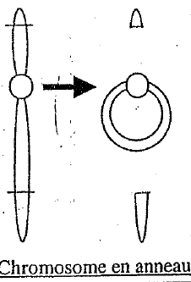

**Figure 08** : Chromosome en Anneau

**3.2- Réarrangements touchant plusieurs chromosomes :**

**a- Translocation réciproque :** il s'agit d'un échange de matériel entre deux chromosomes non homologues après cassure sur chacun des chromosomes impliqués. Si cet échange s'accompagne d'une perte de matériel génétique, il est déséquilibré, sinon la translocation est dite équilibrée.

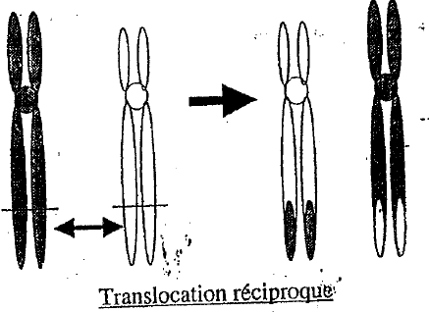

**Figure 08 :** Translocation réciproque

**b. - Translocations robertsoniennes (t.rob)** : C'est la fusion de deux chromosomes acrocentriques au niveau de leur centromère (figure 09).

-Le caryotype montre un nombre de chromosomes inférieur ou égal à 45 bien qu'il n'y ait pas diminution du nombre de chromosomes.

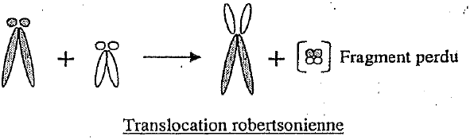

**Figure 09 :** Translocation robertsonienne

**c- Insertion :** Autre cas particulier de translocation ou un fragment de chromosome est inséré au sein d'un autre. Cette anomalie nécessite trois points de cassure (c’est l’ajout d’un fragment chromosomique à un chromosome non homologue (figure 10).

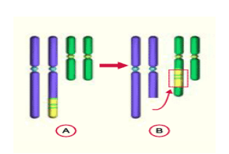

**Figure 10** : Insertion chromosomique